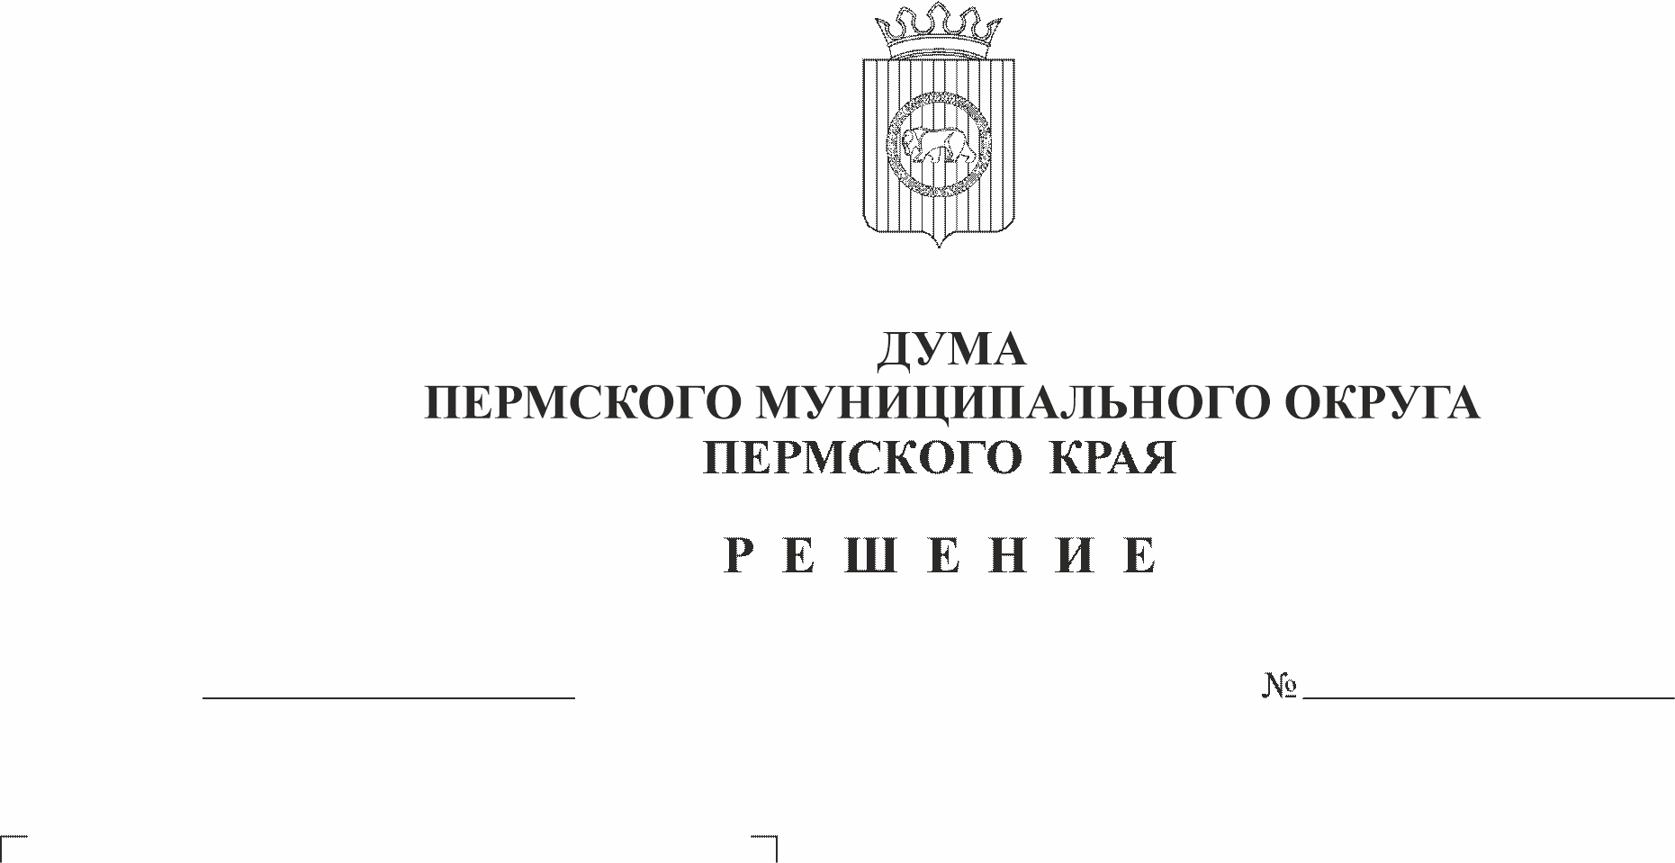
О внесении изменений в
169
25.05.2023
Положение о денежном содержании
муниципальных служащих
Пермского муниципального округа
Пермского края, утвержденное
решением Думы Пермского
муниципального округа Пермского
края от 22 сентября 2022 г. № 12

В соответствии с пунктами 1, 9 части 2 статьи 25 Устава Пермского муниципального округа Пермского края, подпунктом 1.8 пункта 1 решения Думы Пермского муниципального округа Пермского края от 20 апреля 2023 г. № 152 «О внесении изменений в решение Думы Пермского муниципального округа Пермского края от 15 декабря 2022 г. № 71 «О бюджете Пермского муниципального округа Пермского края на 2023 год и на плановый период 2024 и 2025 годов»
Дума Пермского муниципального округа Пермского края РЕШАЕТ:
1. Внести в Положение о денежном содержании муниципальных служащих Пермского муниципального округа Пермского края, утвержденное решением Думы Пермского муниципального округа Пермского края от 22 сентября 2022 г. № 12 (в редакции от 22 декабря 2022 г. № 73), следующие изменения:
1.1. приложение 1 к Положению изложить в новой редакции согласно приложению 1 к настоящему решению;
1.2. в приложении 2 к Положению:
1.2.1. пункт 3.1. раздела 3 изложить в следующей редакции:
«3.1. Ежемесячная надбавка за выслугу лет устанавливается в процентах к должностному окладу муниципального служащего в следующих размерах:
при стаже  муниципальной службы | в процентах
от 1 года до 5 лет | 10
от 5 до 10 лет | 15 (20 <*>)
от 10 до 15 лет | 20 (30 <*>)
свыше 15 лет | 30 (40 <*>)

<*> Установленные до вступления в силу Закона Пермского края от 04 мая 2008 г. № 228-ПК «О муниципальной службе Пермского края» надбавки к должностному окладу муниципальных служащих за выслугу лет сохраняются.»;
1.2.2. приложение 1 к Положению о порядке назначения муниципальным служащим Пермского муниципального округа ежемесячных и дополнительных выплат изложить в новой редакции согласно приложению 2 к настоящему решению.
2. Опубликовать (обнародовать) настоящее решение в бюллетене муниципального образования «Пермский муниципальный округ».
3. Настоящее решение вступает в силу с 01 июня 2023 года, за исключением подпункта 1.2.1. подпункта 1.2. пункта 1 настоящего решения, действие которого распространяется на правоотношения, возникшие с 01 января 2023 года и подпункта 1.1. пункта 1 настоящего решения, действие которого распространяется на правоотношения, возникшие с 01 апреля 2023 года.

Председатель Думы
Пермского муниципального округа Д.В. Гордиенко

Глава муниципального округа –
глава администрации Пермского
муниципального округа В.Ю. Цветов

Приложение 1
к решению Думы Пермского муниципального округа Пермского края
от 25.05.2023 № 169
Приложение 1
к Положению о денежном содержании муниципальных служащих Пермского муниципального округа
РАЗМЕРЫ
должностных окладов муниципальных служащих
Должности муниципальной службы | Размер оклада (руб.)

1. Высшие должности
первый заместитель главы администрации муниципального округа | 37 320,37
заместитель главы администрации муниципального округа | 35 333,57
руководитель аппарата администрации муниципального округа | 35 333,57

2. Главные должности
советник главы муниципального округа | 32 266,69
начальник управления, председатель комитета в администрации муниципального округа | 26 298,68
начальник управления в администрации муниципального округа (без образования юридического лица) | 23 668,38
заместитель начальника управления, председателя комитета в администрации муниципального округа | 21 252,57
заместитель руководителя аппарата администрации муниципального округа | 21 252,57
управляющий делами Думы муниципального округа | 21 252,57
заместитель начальника управления в администрации муниципального округа (без образования юридического лица) | 18 935,35
начальник (заведующий) самостоятельного отдела | 20 119,42

3. Ведущие должности
начальник (заведующий) отдела в составе комитета, управления, аппарата администрации муниципального округа | 15 618,22
заместитель начальника (заведующего) отдела в составе комитета, управления, аппарата администрации муниципального округа | 15 148,06
консультант, инспектор | 15 024,57
начальник (заведующий) сектора в составе комитета, управления, аппарата администрации муниципального округа | 14 775,40
заместитель начальника (заведующего) самостоятельного отдела | 14 775,40

4. Старшие должности
главный специалист | 12 021,60
ведущий специалист | 10 926,37

5. Младшие должности
специалист 1-й категории | 8 974,22
специалист 2-й категории | 8 897,31
специалист | 8 865,89

Приложение 2
решению Думы Пермского
муниципального округа
Пермского края
от 25.05.2023 № 169

Приложение 1
к Положению
о порядке назначения
муниципальным служащим
Пермского муниципального
округа ежемесячных
и дополнительных выплат
РАЗМЕРЫ
окладов за классный чин муниципальной службы Пермского муниципального округа
№ п/п | Классный чин муниципальной службы  Пермского муниципального округа | Размер оклада, руб.
1 | Секретарь муниципальной службы муниципального образования Пермского края 3-го класса | 1 933
2 | Секретарь муниципальной службы муниципального образования Пермского края 2-го класса | 2 223
3 | Секретарь муниципальной службы муниципального образования Пермского края 1-го класса | 2 607
4 | Референт муниципальной службы муниципального образования Пермского края 3-го класса | 3 189
5 | Референт муниципальной службы муниципального образования Пермского края 2-го класса | 3 671
6 | Референт муниципальной службы муниципального образования Пермского края 1-го класса | 4 155
7 | Советник муниципальной службы муниципального образования Пермского края 3-го класса | 4 638
8 | Советник муниципальной службы муниципального образования Пермского края 2-го класса | 5 314
9 | Советник муниципальной службы муниципального образования Пермского края 1-го класса | 6 086
10 | Муниципальный советник муниципального образования Пермского края 3-го класса | 7 247
11 | Муниципальный советник муниципального образования Пермского края 2-го класса | 8 406
12 | Муниципальный советник муниципального образования Пермского края 1-го класса | 9 468
13 | Действительный муниципальный советник муниципального образования Пермского края 3-го класса | 10 241
14 | Действительный муниципальный советник муниципального образования Пермского края 2-го класса | 11 788
15 | Действительный муниципальный советник муниципального образования Пермского края 1-го класса | 13 333

